庄浪四中2016-2017学年第一次模拟考试题（卷）
政 治
命题人：郭喜军 审核人：吴喜仓
资*源%库说明：本试卷分第Ⅰ卷（单项选择题）和第Ⅱ卷（非选择题）两部分。满分100分，考试时间120分钟 。答案写在答题卡上，交卷时只交答题卡。
第Ⅰ卷 选择题（共48分）
- 选择题（每小题2分，共48分。下列每小题所给选项只有一项符合题意，请将正确答案的序号填涂在答题卡上）
1.福州至厦门高速铁路客运专线(动车)开通后，福州的张先生和李先生在“乘坐动车还是汽车前往厦门”的讨论中，张先生说．我会选择动车，虽然它的价格高一些，但速度快，用时少。李先生说，我会选择汽车，虽然它的速度没有动车快，但价格低。由此可见( )
A. 商品价格的高低受供求关系影响 B．商品价格的高低反映商品质量的优劣
C.人们选择商品关注的是商品的有用性 D．人们选择商品关注的是使用价值与价值的统一
2.“亲，销售完191亿元的商品需要多长时间？天猫11·11购物狂欢节给出的答案是：24个小时”。 2012年11月11日，成为了电子商务的狂欢日。阿里巴巴集团宣布，其双十一促销的支付宝总销售额191亿。网络购物不仅受到消费者的青睐，而且带动了我国经济的发展。网络购物( )
①拓展了货币的基本职能 ②意味着货币的本质发生了变化 ③改变了商品交换的方式 ④会促进商品流通成本的降低
- ①② B．①③ C．②④ D．③④
3.2016年3月，“蒜你狠”、“猪周期”卷土重来，本轮大蒜、猪肉价格上涨的原因可能是（ ）
①此前相当部分种养殖户退出生产②背后存在着炒作行为③种养殖技术取得了重大突破④随着收入水平提高居民对大蒜、猪肉的需求急剧增加
A.①② B. ③④ C.①④ D.②③
4.2016年1月1日，M先生收到L先生偿还的为期一年的借款本金10万元与利息5000元，同期二人所在的国家通货膨胀率为7%，这意味着( )
A．该国的社会总需求小于社会总供给
B．民间借贷是造成通货膨胀的原因之一
C．在此借贷关系中，通货膨胀使双方利益同时受损
D．在此借贷关系中，通货膨胀损害了M先生的利益
5.2015年末,美联储宣布加息0.25 个百分点,导致美元走强。在开放经济条件下,一个国家利率变动一般会引起该国货币汇率发生变化,进而影响该国商品进出口。若其他条件不变，下列选项中能正确描述此影响机制的是( )
A.利率上升，本币贬值，出口增加 B.利率上升，本币升值，进口减少
C.利率下降，本币升值，出口减少 D.利率下降，本币贬值，进口减少
6.互补品战略是企业利用两种商品之间的互补关系，优化产品组合，达到一定目标的经营战略。下列做法属于该战略的是( )
①某快餐店与饮料商合作，提供汉堡包与饮料搭配的套餐②为降低碳排放，某运输公司将动力燃料由汽油改为天然气③为促销增利，某企业降低其喷墨打印机价格，题高墨盒价格④玉米价格上涨，某饲料厂在生产中减少玉米用量，增加小麦用量
A.①② B.①③ C.②④ D.③④
WWW.ziyuanku.com7.因原材料价格上涨，生产流感特效药的制药企业陷入经营困境，为保证药品的正常供给，政府对该类制药企业实施生产补贴，若用S、S’表示补贴前后该药品的供给曲线，不考虑其他因素，准确反映补贴前后该药品供给变化的图示是( )
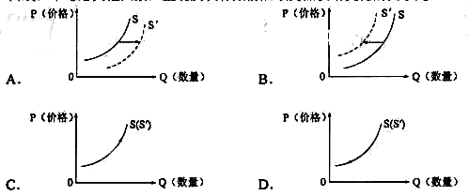
8.时下出现了一个新的消费群体——试客。这一群体在购物前先从网络上索取相关商家的免费试用品，经过仔细试用并与其他使用者相互交流后才决定是否购买。试客的购买行为( )
A.是从众心理引发的消费 B.是求异心理主导的消费
C.是攀比心理引发的消费 D.是求实心理主导的消费
9.下表为A省H市某居民家庭2015年总支出的情况(单位：元)
食品 | $来&源：ziyuanku.com衣服等家庭日用品 | 教育、医疗 | 水、电、煤 | 通讯、交通、娱乐等 | 购买股票、债券等
5000 | 4000 | 3500 | 2500 | 5000 | 10000
该居民家庭这一年的恩格尔系数应该为（ ）
A．16.6％ B．25％ C．28.5% D．33%
10.“我的包袱很重，我的肩膀很痛，我扛着面子流浪在人群之中，我的欲望很多……”郑智化的歌，唱出的就是热衷“面子消费”的年轻人的欲望与焦虑。“面子消费”，归根结底是虚荣心在作祟。“面子”型消费主要属于（ ）
A．从众心理引发的消费 B．求异心理引发的消费
C．攀比心理引发的消费 D．求实心理主导的消费
11.电视屏幕上，影星、歌星、球星等“众星”在商业广告中频频亮相。在大量的名人广告中，也出现一些夸大产品效用、误导消费者的现象，对此 （ ）
①国家应加大广告管理力度，维护正常的市场竞争 ②企业应如实宣传自己的产品，尊重消费者知情权 ③消费者应拒绝广告，自己选择商品④消费者应当理性消费、科学消费
A.①②③ B.①②④ C.②③④ D.①④
12.小王采用银行按揭贷款的方式买了价格25万元的新房，首付现金5万元，然后在15年内付清银行贷款20万元及利息4万元。其中4万元利息、25万元房价、5万元首付金分别体现了货币的什么职能（ ）
A．贮藏手段、流通手段、价值尺度 B．支付手段、世界货币、流通手段
C．支付手段、流通手段、贮藏手段 D．支付手段、价值尺度、流通手段
13.随着微信功能的不断增多，应用人群的不断拓展，“扫一扫、摇一摇、发红包、传照片、发视频、聊天等”，如今，微信使人们的沟通方式再一次改变；微商购物也让人们的网络购物又有了一个新选择；商家也纷纷试水微信营销。总之，微信已成为一种更为新潮的生活方式，正在悄悄地改变着我们的生活。这表明( )
①居民的消费心理发生改变 ②生产决定消费的方式 ③生产决定消费的质量和水平 ④消费对生产有反作用
A．②③ B．①② C．③④ D．②④
14.2015年9月，中共中央、国务院印发了《关于深化国有企业改革的指导意见》。《意见》明确，要完善国有资产管理体制，国有资产监管机构不再过多干预企业经营的事务，实现以管企业为主向以管资本为主的转变，加强国有资本监管。国有资产监管机构职能的转变意在( )
①做大做强国有企业，实现国有资本保值增值 ②推动国有资本合理流动、优化国有资本布局 ③国有企业自主决定资本的投向，强化国有企业市场主体地位 ④确保国有资产安全，避免国有资产因私人占有而流失
- ①② B．②③ C．①④ D．③④
15.当前，电梯行业出现产能过剩、市场走落现象，电梯企业的发展模式出现了重大变化：产业结构由以制造业为主逐渐调整到以服务业为主；产品结构向更安全、更可靠、安装维保更方便、节能环保智能化的方向发展。这表明( )
①企业应通过优化管理提高生产效率 ②企业应扩大规模以降低生产成本 ③企业应立足市场需求确定经营战略 ④市场变化能倒逼企业进行转型升级
- A.①② B．①③ C．②④ D．③④ 16.假设某商业银行在2015年吸收存款100亿元，发放贷款70亿元，当年银行存、贷款利率分别是3%和8%，其中各种开支0.5亿元。在不考虑其它情况下，请问该银行2015年的利润是( )
A．1.5亿元 B．3.5亿元 C．4.5亿元 D．2.1亿元
17.下表是小张2014年1月～2015年6月的投资情况。对于小张调整投资结构的原因，合理的分析是( )
项目  年份 | 房地产 | 存款储蓄 | 银行理财产品 | 股票
2014年 | 20% | 35% | 25% | ziyuanku.com20%
2015年 | 35% | 10% | 15% | 40%
①政府继续对购房者实施限购政策 ②央行连续下调存贷款基准利息率 ③预期上市公司业绩水平大幅提高 ④我国物价总水平仍全面持续上涨
- ①② B．②③ C．①④ D．③④
18.效用是指对于消费者通过消费或者享受闲暇等使自己的需求、欲望得到满足的一个度量。一般情况下，某种商品的供应量与效用之间存在如下图关系。若某种商品目前处于A点，企业可采取的有效措施是( )
资*源%库 ziyuanku.com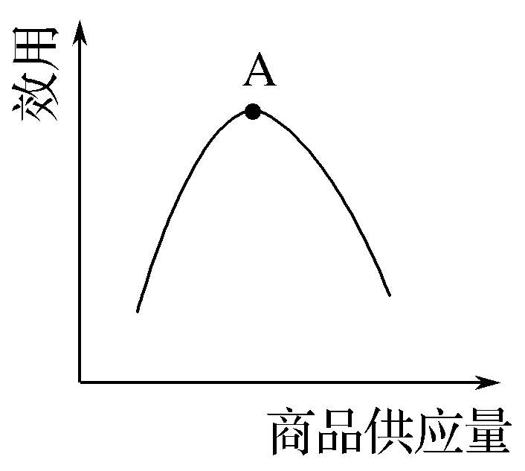
A．开发新品，多元经营 B．降价促销，减少需求
C．增加职工，提高待遇 D．提高效率，扩大生产
资*源%库19.无人驾驶汽车现在可以说在汽车和科技领域都是最热门的话题了，不管是谷歌、苹果、Uber这样的科技巨头，还是通用、沃尔沃、日产这样的传统汽车豪强、甚至是像特斯拉这样兼具科技与汽车血统的厂商，都开始研发属于自己的无人驾驶汽车。各科技巨头和汽车巨头这样做是因为( )
①它能提高商品的性能和价值，扩大市场占有率②它能提高产品技术含量，顺利实现商品生产的目的③采取灵活的市场应对策略，更好地满足消费者需求④企业作为市场主体，要坚持经济效益和生态效益相统一
A．②③ B．①③ C．①④ D．②④
20．2015年某企业生产M商品10万件，以每件20元的价格出售，获利50万元。2016年该企业预计追加成本10%投入到科技研发中，使得企业劳动生产率提高20%。在其他条件不变的情况下，该企业获得的利润将会比2015年( )
- 减少75万元 B．增加75万元 C．减少25万元 D．增加25万元
21.2015年，中国股市跌宕起伏，经历了“春天的癫狂”——上半年5个月沪指翻番，“夏天的恐慌”——6～8月份16次千股跌停，“秋天的严打”——打击内幕交易，到“冬季蛰伏”后的略有反弹。这表明( )
①股市波动大，投资收益高 ②股市有风险，投资需谨慎 ③股市有风险，投资选储蓄 ④股市有波动，收益不稳定A．①③ B．②④ C．①④ D．②③
22.2014年8月18日，由全国工商联主办的“2014中国民营企业500强发布会”在北京召开。改革开放以来，中国民营经济迅速崛起，目前其经济总量已占到GDP的50%以上。这意味着( )
①非公有资产在社会总资产中占优势②我国不同所有制经济在国民经济中的地位是平等的③非公有制经济成为推动我国经济发展的重要力量④非公有制经济是社会主义市场经济的重要组成部分
A．①② B．③④ C．①③ D．②④
23.我国拟从2016年起废止盐业专营有关规定，允许食盐流通企业跨区经营，放开所有盐产品价格，放开食盐批发、流通经营。这有利于( )
A．打破国有企业对食盐的垄断经营，促进市场竞争B．刺激食盐生产，扩大食盐消费量
C．生产企业提高食盐产品质量，改进食盐生产技术
D．丰富食盐品种，影响替代品价格
24.2014年全国高校毕业生规模达到727万人，在去年699万人的基础上又增加了28万人。现实中很多毕业生苦于找不到合适的工作，而与此同时许多用人单位却也总愁招不到合适的人才。提高就业质量，政府应采取的措施有( )
①保障劳动者的权利，创造和谐的劳动关系②加强劳动者技能培训，畅通人才上升渠道③实施积极的就业政策，千方百计扩大就业④强化竞争意识，引导劳动者从事更加体面的工作
A．①② B．①③ C．②④ D．③④
第Ⅱ卷（非选择题，共52分）
二、非选择题：本大题共4小题，共计52分。
25.（由于近几年生猪价格过低，饲养成本上升，部分地区发生疫情等因素的影响，我国生猪生产下降。今年4月以来，生猪及猪肉供应偏紧，价格出现较大幅度上涨。猪肉价格一涨，苦了居民，喜了农民。农民有了按劳等值的收获，当然高兴。但城市居民的生活受到影响，富了的城市人毕竟是少数，大多数城市居民还是低收入者，面对十几元一斤的猪肉实在尴尬。
ziyuanku.com结合上述材料，回答下列问题：
- 试分析猪肉价格上涨的原因？（4分）
（2）请你谈谈猪肉价格上涨对生活、对生产会产生什么影响？（12分）
26.阅读材料，完成下列要求。
中国的快递业是经济的一匹“黑马”。近几年，其增幅超50%，是中国GDP增幅的数倍。
材料 2015年1～9月快递业的发展状况
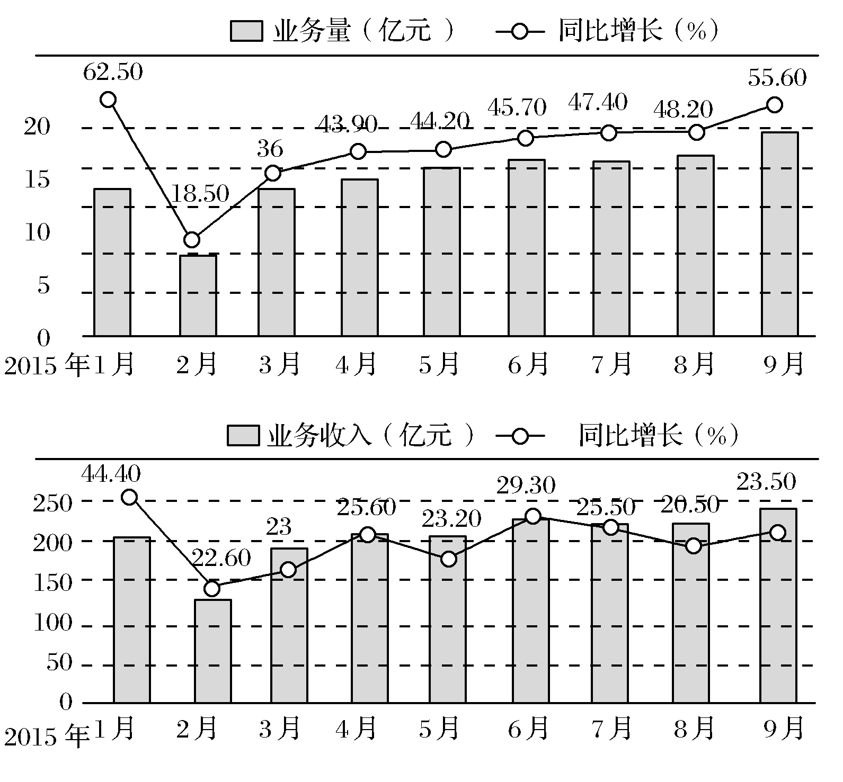
镜头一 快递下乡让更多的农产品以更便宜的价格、更方便快捷的方式抵达城市消费者手中，也让更多农民享受网购带来的实惠。在湖北某村，小杨把莲藕打包装箱由隔壁快递网点的快递小哥运往武汉分拨中心，再发往全国各地的快递网点。借助快递，他的网店年销售额突破了百万元。
镜头二 快递业与制造业合作正在进行新的尝试。在山东济南，中国重汽通过与邮政速递公司合作，由速递公司将各种零部件进行分拣排序，根据生产进度送到车间预投区，日产量从50辆提升到80辆。
分析材料图表反映了哪些经济信息？（4分）结合材料，运用《经济生活》知识分析快递业发展的经济意义。（12分）

27.阅读材料，回答问题。水是生命之源、生产之要。2013年末以来，浙江全面展开“五水共治”。
 | 2006年 | 2007年 | 2008年 | 2009年 | 2010年 | 2011年 | 2012年
生产  总值 | 15 718.47 | 18 753.73 | 21 462.69 | 22 990.35 | 27 722.31 | 32 318.85 | 34 665.33
材料一 表 2006～2012年浙江省生产总值(亿元)

图2006～2012年浙江省废水排放情况
材料二 浙江省委省政府作出“五水共治”重大战略决策后，各级政府按照“十百千万治水大行动”的要求，投入人力物力展开了“五水共治”攻坚战。企业家、学者、居民、志愿者纷纷献计献策并以实际行动积极参与。
材料三 从再生造纸起家的B集团，遵循国家产业导向，把发展战略重心放到污水污泥处理及相关产业上，十年来投入10多亿资金对技术难题进行攻关，形成了一整套独特的工艺技术和配套设备，破解了污泥干化处置这一世界性技术难题，实现了华丽转身。如今，B集团不仅经济效益良好，而且为生态文明建设作出了重要贡献，为当地经济可持续发展提供了有力支撑，得到社会认可。
运用公司经营与发展知识，简述B集团华丽转身对企业转型升级的启示。

28.阅读材料，回答问题。
税收是国家治理的基础和重要支柱，在社会经济生活中发挥着巨大的作用。
材料 2014年10月《国务院关于扶持小型微型企业健康发展的意见》提出要“认真落实已经出台的支持小型微型企业税收优惠政策”。2015年3月，国家税务总局出台十大措施确保小微企业税收优惠政策落实。数据显示，2015年一季度，全国享受企业所得税减半征收政策的小微企业有216万户，受惠面在90%以上，减税51亿元；享受暂免征收增值税和营业税政策的小微企业和个体工商户共有2 700万户，减税189亿元。
结合材料和所学经济知识，分析当前对小微企业实施税收优惠的理由。（10分）

